申 込 用 紙
申 込 方 法
郵送、FAX：079-282-8955、メール：info-iec@himeji-iec.or.jp、申込フォーム、来館のいずれか
※賛助会員の方はその旨を明記してください。
※6月9日（木）までに代表者宛にメールかFAXで参加の可否をご連絡いたします。

公益財団法人 姫路市文化国際交流財団（担当：森脇・前田）
〒670-0012姫路市本町68番地290 イーグレひめじ3階
TEL：079-282-8950 ※電話での申込不可
ホームページ: https://www.himeji-iec.or.jp/

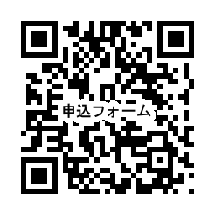

 | 参加者氏名 |  |  | 賛助会員  ※どちらかに○を 記入してください。
1 | 代表者氏名 |  | はい ・ いいえ
 | 住所 | 〒
 | 電話番号
 | FAX番号
Email
※参加の可否をご連絡させていただく際に、必要です。
2 | 同伴者氏名 |  | はい ・ いいえ
3 | 同伴者氏名 |  | はい ・ いいえ

台湾のことで知りたいことや聞きたいことがあればご自由にご記入ください。
陳さんに
質問❕

